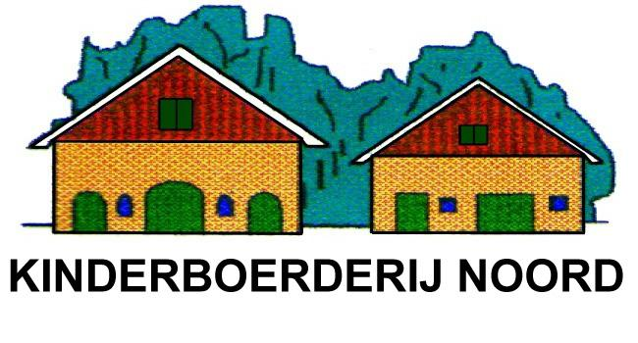

Grote actie voor authentieke hooikap

op de Kinderboerderij

Traditionele hooikap op Kinderboerderij Enschede Noord

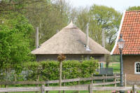
Kinderboerderij Noord organiseert een grote spaaractie voor een hooikap.

Het wordt een traditionele hooikap met vier eikenhouten roeden. De kap dient als schaduwplek op de speelweide en voor educatieve en recreatieve activiteiten op de boerderij.

Met de hooikap willen we de aanblik van de boerderij nog verder verfraaien. Bovendien wordt hiermee een mooi, authentiek, landelijk element aan de rand van Enschede weer tot leven gebracht.

De kosten die met de bouw zijn gemoeid zijn groot. Er is veel geld nodig. Gelukkig heeft een aantal gulle gevers er al voor gezorgd dat het grootste deel van de kosten is gedekt. Nu het laatste stukje nog...

Hoe kunt u bijdragen?
Mocht u de kinderboerderij willen steunen met de bouw van deze hooikap, maak dan uw bijdrage over op bankrekening nr. 665.469.918 t.n.v. Kinderboerderij Noord, onder vermelding van ‘Hooikap’.

Onder de gulle gevers worden prijzen verloot:
- een kist met appelen;
- een doos met eieren van de boerderij;
- een kilo verse groente van het land;
- een jaar lang gratis donateurschap;
- een emmer met dierenvoer;
- een zak met schapenwol.

Voor de zéér gulle gevers hebben we iets buitengewoon bijzonders:
een eervolle vermelding op de hooikap zelf! Informeert u daarvoor bij de voorzitter: voorzitter@kinderboerderijnoord.nl.

Wees wel snel, vóór 15 mei moet uw bijdrage binnen zijn!

Voor vragen en informatie kunt u terecht bij de beheerder en het bestuur, of op www.kinderboerderijnoord.nl.

Alvast bedankt voor uw bijdrage!

Bestuur en beheer Kinderboerderij Noord
Kinderboerderij Noord
vanekerbeekweg 15
Enschede

